**Практична робота №4**

1 Тема: Робота з об’єктами конфігурації «Довідник».

2 Мета: Ознайомитись та навчитись створювати довідники та описувати найбільш важливі елементи їх структури.

3 Обладнання: ПК

4 Завдання: Для ТОВ «На всі руки майстер» створити та заповнити довідники для зберігання наступних списків:

1. Співробітники
2. Клієнти
3. Послуги
4. Матеріали
5. Склади

5 Порядок виконання роботи

Поки наш довідник порожній, тому додамо в нього кілька елементів. Для цього виконаємо команду Клієнт в панелі дій розділу Надання послуг.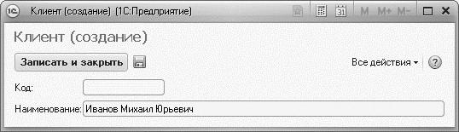

Внесемо найменування нового клієнта Іванов Михайло Юрійович. Код вносити не будемо, так як він генерується автоматично.

Натиснемо Записати і закрити.

Додамо ще одного клієнта з найменуванням Роман.

Останнього клієнта з найменуванням Спиридонова Галина додамо, користуючись формою списку клієнтів. Для цього виконаємо команду Клієнти, розташовану в панелі навігації розділу Надання послуг. Праворуч від панелі навігації в робочій області вікна програми відкриється основна форма списку.

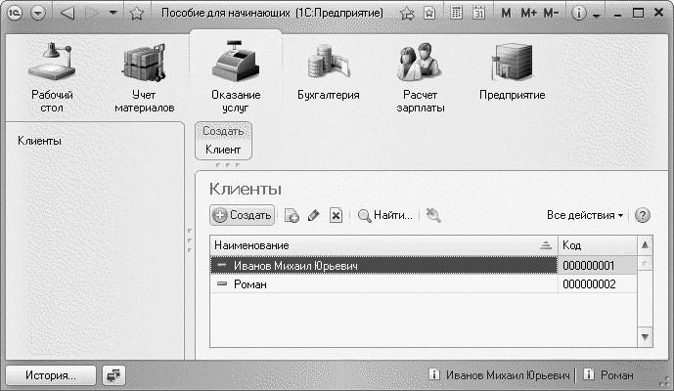

Натиснемо кнопку Створити.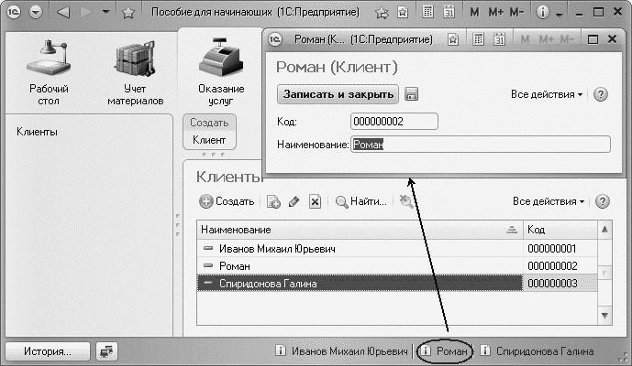

Внесемо найменування клієнта - Спиридонова Галина.

Перевірка заповнення стандартних реквізитів

Закриємо «1С: Підприємство» і повернемося в конфігуратор.

Щоб подивитися склад і властивості стандартних реквізитів довідника, в вікні редагування об'єкта конфігурації Довідник Клієнти на закладці Дані натиснемо кнопку Стандартні реквізити.

Виділимо в списку реквізит Найменування, викличемо його контекстне меню і виберемо пункт Властивості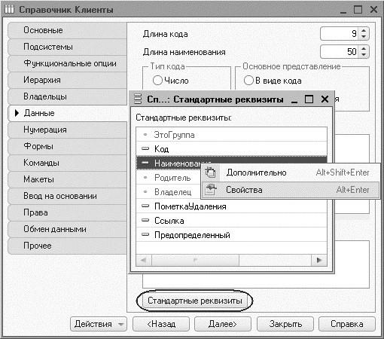

Додамо новий об'єкт конфігурації Довідник. Назвемо його Співробітники.

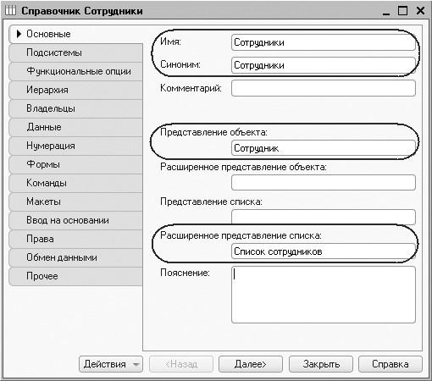Задамо Подання об'єкта як Співробітник.

Подання списку встановлювати не будемо, а Розширене подання списку задамо як Список співробітників

Відзначимо в списку підсистем Надання послуг і Розрахунок зарплати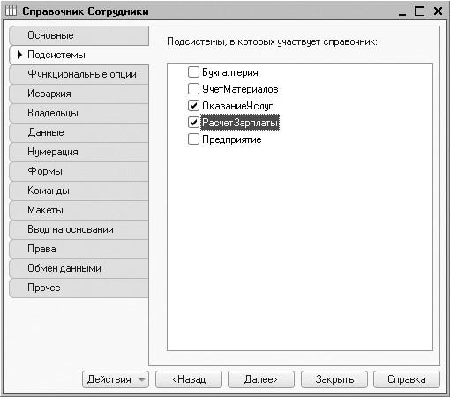

Додамо в довідник нову табличну частину з ім'ям ТрудоваяДеятельность. Для цього натиснемо кнопку Додати табличну частину над списком табличних частин довідника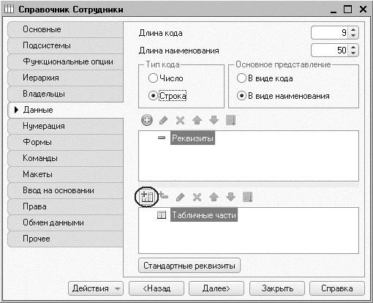

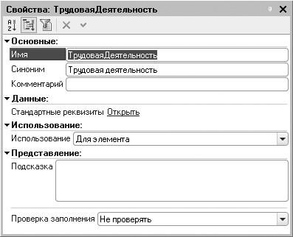

Задамо ім'я табличній частині – ТрудоваяДеятельность Створимо реквізити табличній частині ТрудоваяДеятельность. Для цього натиснемо кнопку Додати реквізит над списком табличних частин довідника Додамо такі реквізити:

* Організація - тип Рядок, довжина 100;
* НачалоРаботи - тип Дата, склад дати - Дата;
* ОкончаніеРаботи - тип Дата, склад дати - Дата;
* Посада - тип Рядок, довжина 100.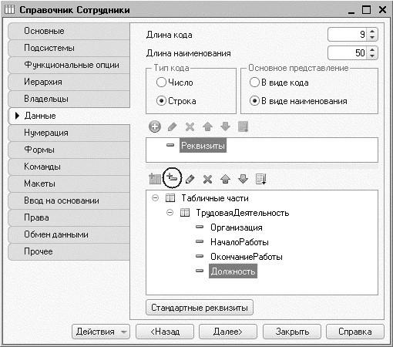

В дереві об'єктів конфігурації виділимо гілку Підсистеми, викличемо її контекстне меню і виберемо пункт Усі підсистеми.

У вікні зліва в списку Підсистеми виділимо підсистему РасчетЗарплати.

У групі Панель действій.Создать включимо видимість у команди Співробітник: створити

На цьому створення довідника Співробітники завершено.

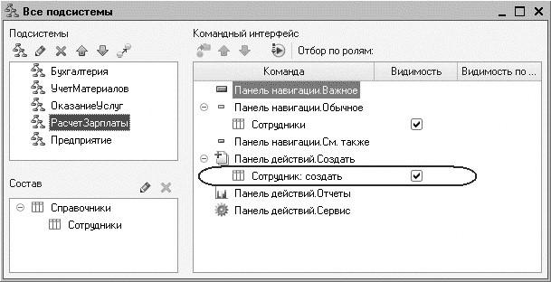Закриємо вікно редагування довідника Співробітники і запустимо «1С: Підприємство» в режимі налагодження.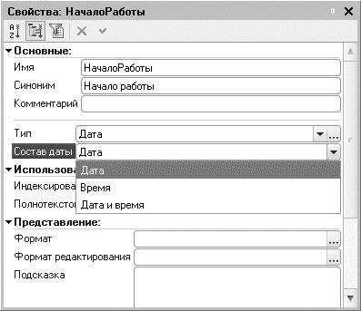

Відповімо ствердно на запит конфігуратора про оновлення конфігурації і побачимо вікно, що містить список змін в структурі конфігурації, автоматично згенерований платформою.

В даному випадку ми додали довідник Співробітники. Натиснемо кнопку Прийняти.

У вікні «1С: Підприємства» ми бачимо, що в панелі навігації розділів Надання послуг і Розрахунок зарплати з'явилася команда Співробітники щоб увійти до списку співробітників.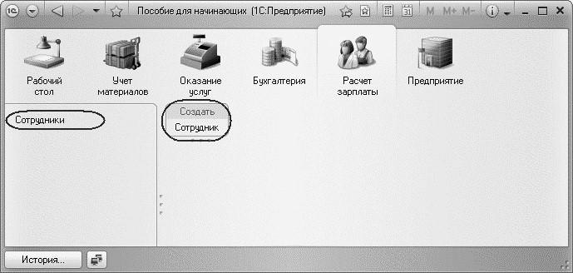

Заповнення табличної частини

Виконаємо команду Співробітник. Перед нами відкриється форма для створення елемента довідника - основна форма об'єкта. Тема цієї форми визначається властивістю Подання об'єкта.

Ця форма містить табличну частину з реквізитами, які ми описали в конфігураторі для цього довідника.

Створимо наступних співробітників:

Гусаков Микола Дмитрович:

Трудова діяльність:

* Організація - ЗАТ «НТЦ»,
* Початок роботи - 01.02.2000,
* Закінчення роботи - 16.04.2003,
* Посада - Провідний фахівець.

Діловий Іван Сергійович:

Трудова діяльність:

* 1:
  + Організація - ТОВ «Автоматизація»,
  + Початок роботи - 22.01.1996, Закінчення роботи - 31.12.2002,
  + Посада - Інженер.
* 2:
  + Організація - ЗАТ «НВО спецзв'язку»,
  + Початок роботи - 20.06.1986, Закінчення роботи - 21.01.1995,
  + Посада - Начальник виробництва.

Симонов Валерій Михайлович:

Трудова діяльність:

* Організація - ТОВ «СтройМастер»,
* Початок роботи - 06.02.2001, Закінчення роботи - 03.04.2004, Посада - Прораб.

Рядки табличній частині довідника можна додавати кнопкою Додати і розташовувати в довільному порядку.

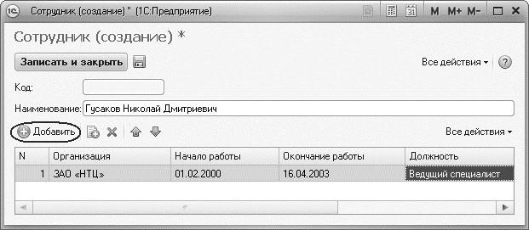

Щоб переглянути список доданих співробітників, виконаємо команду Співробітники, розташовану в панелі навігації розділу Розрахунок зарплати.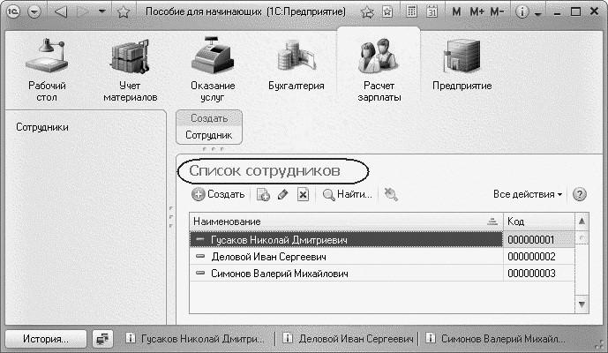

**Ієрархічний довідник Номенклатура**

Створимо новий об'єкт конфігурації Довідник і назвемо йогоНоменклатура.

Перейдемо на закладку Підсистеми. За логікою нашої конфігурації список номенклатури повинен бути доступний в розділах Облік матеріалів, Надання послуг і Бухгалтерія тому відзначимо в списку підсистем ці підсистеми.

Перейдемо на закладку Ієрархія і встановимо прапорець Ієрархічний довідник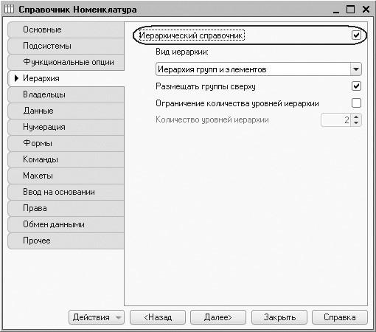

В дереві об'єктів конфігурації виділимо гілку Підсистеми, викличемо її контекстне меню і виберемо пункт Усі підсистеми.

У вікні зліва в списку Підсистеми виділимо підсистему УчетМатеріалов.

Справа в списку Командний інтерфейс відіб'ються всі команди обраної підсистеми.

У групі Панель действій.Создать включимо видимість у команди Номенклатура: створити.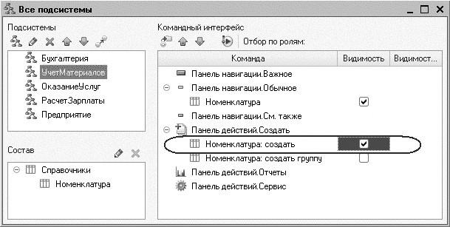

Виділивши в списку підсистем Надання Послуг, виконаємо ті ж дії.

Закриємо вікно редагування довідника Номенклатура і запустимо «1С: Підприємство» в режимі налагодження.

Виконаємо команду Номенклатура в панелі навігації розділу Облік матеріалів.

Створення елементів в ієрархічному довіднику

Створимо дві групи в корені довідника: Матеріали і Послуги. Для цього натиснемо кнопку Створити групу в командній панелі форми списку.

Задамо найменування груп: Матеріали, Послуги. Поля Батько і Код заповнювати не будемо. Потім розкриємо групу Матеріали натисканням на + і створимо в ній п'ять елементів:

* Рядковий трансформатор Samsung,
* Рядковий трансформатор GoldStar,
* Транзистор Philips 2N2369,
* Шланг гумовий,
* Кабель електричний.

Щоб додати елемент в публічних груп довідника натиснемо кнопку Створити в командній панелі форми списку довідника.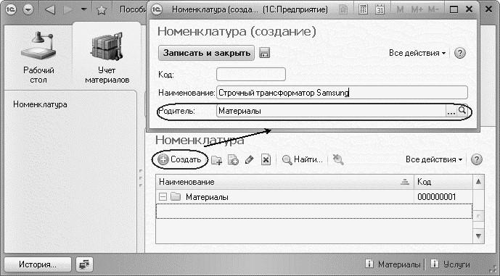

Потім розкриємо групу Послуги і теж створимо в ній кілька елементів - послуги з ремонту телевізорів.

* Діагностика,
* Ремонт вітчизняного телевізора, ремонт імпортного телевізора.

І послуги з установки пральних машин:

* Підключення води,
* Підключення електрики.

Перенесення елементів в інші групи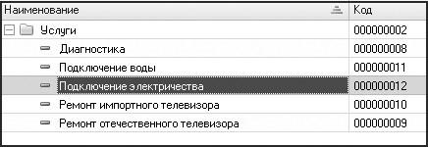

Тепер рознесемо послуги з двох смисловим групам: послуги з ремонту телевізорів і послуги з установки пральних машин. Для цього в групі Послуги створимо ще дві групи: Телевізори та Пральні машини.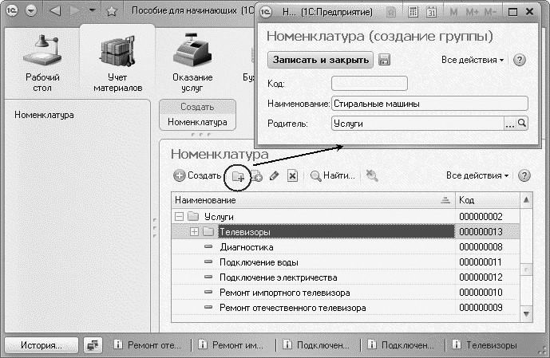

Для того щоб перемістити послуги в відповідні групи, у вікні списку встановимо курсор на ту послугу, яку ми хочемо перемістити, і виконаємо команду Всі дії> Перемістити в групу. У вікні виберемо нову групу.

Перемістимо в групу Телевізори послуги Діагностика, Ремонт вітчизняного телевізора і Ремонт імпортного телевізора.

Послуги Підключення води і Підключення електрики перемістимо в групу Пральні машини.

Потім в групі Матеріали створимо дві групи: Радіодеталі та Інше. До групи Інше помістимо Кабель електричний і Шланг гумовий. Решта матеріали перемістимо в групу Радіодеталі.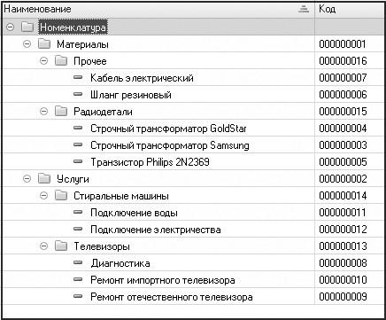

Довідник з зумовленими елементами

У режимі «Конфігуратор» відкриємо конфигуратор і створимо новий об'єкт конфігурації Довідник з ім'ям Склади.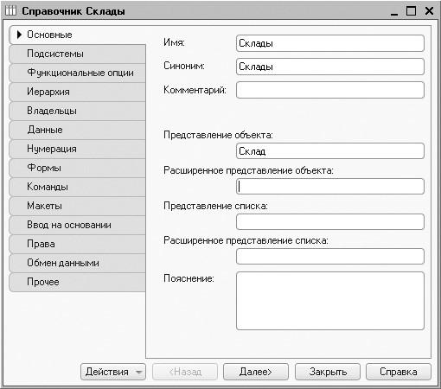

Перейдемо на закладку Підсистеми.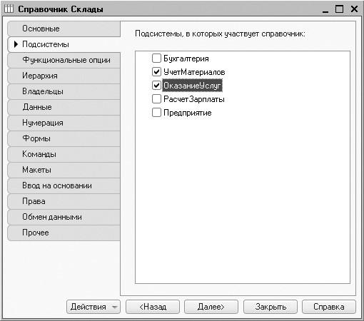

Заповнимо ще одна властивість довідника Склади - Швидкий вибір. Для цього перейдемо на закладку Форми і встановимо прапорець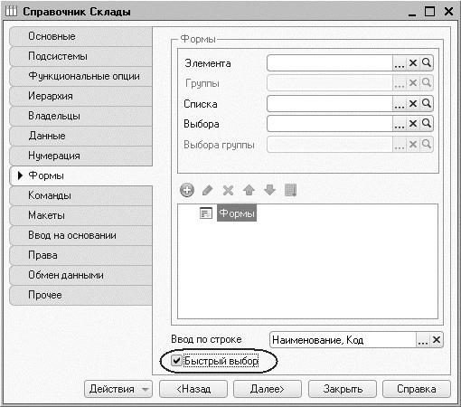

Перейдемо на закладку Інше та натиснемо кнопку Визначені.. Натиснемо кнопку Додати і створимо зумовлений елемент з ім'ям Основний.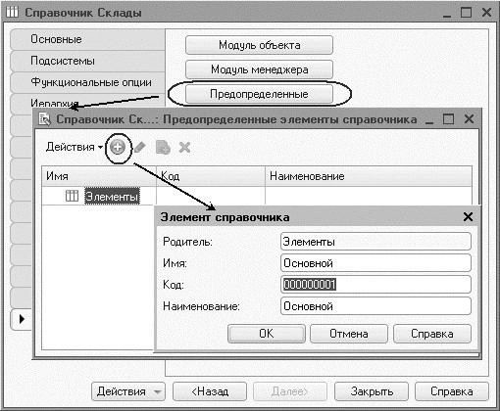

В дереві об'єктів конфігурації виділимо гілку Підсистеми, викличемо її контекстне меню і виберемо пункт Усі підсистеми. У вікні зліва в списку Підсистеми виділимо підсистему УчетМатеріалов.У групі Панель действій.Создать включимо видимість у команди Склад: створити.

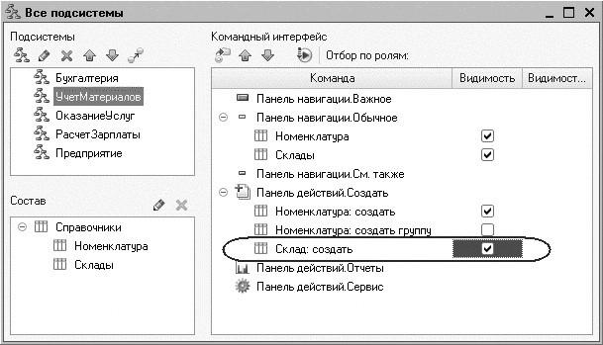

Закриємо вікно редагування довідника Склади і запустимо «1С: Підприємство» в режимі налагодження. Натиснемо кнопку Прийняти.

Виконаємо команду Склади в панелі навігації розділу Облік матеріалів. Виконавши команду Склад в панелі дій, додамо в довідник ще один склад, який назвемо Роздрібний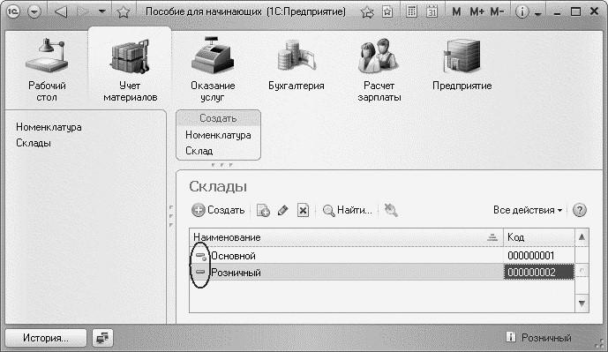

**Контрольні запитання**

1.Що таке об’єкт «довідник»?

2 Що таке «простий довідник» і як він створюється? Приклад наведіть.

3 Що таке «Довідник з табличною частиною» та реквізитами? Приклад наведіть.

4 Що таке «Ієрархічний довідник» і як він створюється? Приклад наведіть.

5 Що таке «Довідник з зумовленими елементами» (с предопределенными элементами) і як він створюється?